研究生提交毕业申请流程

一、申请、答辩、提交材料时间安排
山东大学研究生每年有四次毕业机会，各批次申请、答辩、提交材料时间安排如下：（研究生毕业审核将作为研究生培养的一项常规性工作，研究生院和生命学院不再另行发布各批次毕业申请和审核通知）
毕业批次 | 研究生提交毕业申请 | 材料一  提交时间 | 系统上传盲审论文时间 | 答辩截至时间 | 材料二  提交时间
第一批 | （上年度）12月20日  —12月23日 | （上年度）12月23日前 | 学校通知 | 2月25日 | 2月26日
第二批 | 春季学期开学第一周的周一—3月12日 | 3月12日前 | 学校通知 | 5月25日 | 5月26日
第三批 | 6月20日—6月23日 | 6月23日前 | 学校通知 | 9月10日 | 9月11日
第四批 | 9月20日—9月23日 | 9月23日前 | 学校通知 | 11月25日 | 11月26日
注：如遇特殊情况，时间安排可能会出现变动。
请拟毕业研究生按照时间要求提出申请并提交材料，在截止日期前未提出申请并提交材料者，视为放弃本次毕业机会。
特别提醒：学位申请人员要慎重提交答辩申请，审核通过后，所有申请人均需进行论文评阅，论文评阅通过后，均需要参加论文答辩，答辩通过后，均需要进行学术不端行为检测。期间放弃论文评阅、论文答辩或学术不端行为检测者，将与论文评阅、论文答辩或学术不端行为检测未通过者一样，均被视为一次答辩申请无效。

二、研究生网上提交毕业申请操作说明
研究生在提交毕业申请前请先查看培养计划完成情况，除了《前沿讲座》和《社会实践》，其他课程必须有成绩，且必须及格，否则不能提交申请。
第一步信息维护
1. 维护学籍信息：“个人信息管理—学籍信息—基本信息/培养信息/入学前信息”。
2. 维护表现信息：“个人信息管理—学生表现信息—发表论文/发表专著/专利/成果奖项/参与项目”，按要求填写表现信息，并将相关材料提交学院审核。特别强调的是，博士研究生发表科研论文的相关情况必须逐项准确、详细的录入系统。（博士研究生发表学术成果严格执行培养方案的规定，所发表的学术论文须与学位论文有关，且研究生本人为第一作者，山东大学为第一作者单位。）
3. 维护学位信息：“毕业和学位管理—填写学位信息”。
只要能填写的信息都必须填写（包括必填项和非必填项），（特别注意：1.学籍学位信息中的学习方式必须填写； 2.学位相关时间信息中的论文开始时间为课题的开始时间，不是论文的书写时间，而且必须在入学一个月以后），否则无法成功提交毕业申请。
第二步提交毕业申请：“毕业和学位管理—提交毕业申请”。一定要点击“同意提交毕业申请”按钮。申请完成后，请通过“查看毕业及学位状态”确认是否申请成功，申请成功的状态应该是“等待学院审核”，并继续查看后续审批状态。
第三步拟毕业博士生打印科研奖励情况表：“毕业和学位管理—评阅答辩信息查看—科研和奖励情况表下载”。打印并请导师签字后送到北楼207。

特别提示：
（1）之前已提交过毕业申请，因各种原因导致未能授位人员，如仍符合学校学位申请条件，再次提出学位申请者，仍须通过系统重新提交答辩申请。
（2）重新申请人员上次论文评阅仅含“较大修改”的，提交修改后的论文终稿（包括原评阅意见及修改说明，与论文扫描为一个pdf文件）。
论文评阅含“不合格”或“不同意进行答辩”人员，提交修改后的论文终稿。
（3）欠费研究生和未进行学期注册研究生的答辩申请不予受理。

三、材料一（提交时间见上表）
博士研究生提交（纸质版）：1.《博士学位论文答辩申请书》；2.《攻读博士学位研究生前沿讲座考核表》（由导师给成绩并签字）；3.《社会实践报告》（硕博连读生提交并由导师给出成绩、签字）；4.《博士研究生在读期间科研和奖励情况表》(系统打印)；5.以第一作者在SCI发表的学术论文原件或清样（每篇一式二份），论文首页用铅笔写上姓名、学号和论文的5年平均影响因子，并用铅笔标注出是否是并列一作。
硕士研究生提交（纸质版）：1.《硕士学位论文答辩申请书》；2.《攻读硕士学位研究生前沿讲座考核表》；3.《社会实践报告》。（2和3由导师给成绩并签字）。

四、“内部”学位论文

1、申请办理“内部”、“秘密”级以上的学位论文，按山东大学《关于进一步规范研究生涉密学位论文认定和管理的通知》要求办理
2、“内部”学位论文保密期限最长为两年，即自批准之日起两年内，不作公开使用或上网公布。
3、“内部”学位论文的申请应在学位论文送交盲审和评阅前进行（具体时间见学校通知），由研究生本人根据需要填写《山东大学研究生申请“内部”学位论文审批表》（附件3），导师审核签字，培养单位分管负责人签字同意，加盖单位公章后，报学位办公室审定。同时将电子版的《山东大学内部、秘密级以上学位论文汇总表》（附件4）发送至myu@sdu.edu.cn
4、“内部”学位论文按正常程序进行学位论文评阅（包括学位论文盲审）和答辩，有特殊要求的应在评阅前书面提出。
5、“内部”学位论文在论文制作时，论文封面应在密级处标注“内部★两年”字样，并将《审批表》复印件装订在“学位论文原创性声明和著作权使用声明”页后。
6、申请“内部”的研究生，每人少交一本线装书。该线装书、《“内部”学位论文审批表》原件和论文光盘由研究生本人自行提交到图书馆。
7、涉密和“内部”学位论文不得参与各级各类优秀学位论文评选。

“内部”论文办理时间
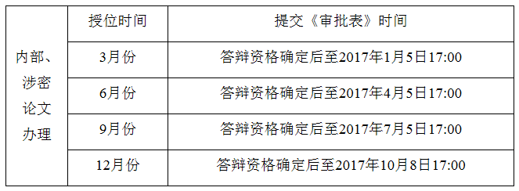

五、论文匿名评阅和实名评阅
1. 博士、硕士学位论文匿名评阅工作，根据《山东大学博士、硕士学位论文匿名评阅实施办法》（山大研字〔2016〕19号）的有关要求执行
2.全部博士生和通过系统确定的学校匿名评阅的硕士生按学校的规定时间在研究生管理系统中提交电子版评阅论文，并请导师审核通过，学校下载整理后进行评阅，逾期不予受理。
3. 匿名评阅的论文必须进行匿名处理，论文里不能出现作者和导师的名字（包括致谢、发表文章列表、附上的发表文章全文里的名字和通讯作者邮箱）。博士生系统填写的自评表为匿名自评表。
4.未被抽到送校外盲审的硕士生由导师安排送论文评阅，至少一份为校外专家。
5. 学位论文评阅结果的处理按照《山东大学关于博士、硕士学位论文评阅意见的处理规定》（山大研字〔2016〕20号）执行。
6. 匿名评阅论文结果返回后，学位办将陆续导入系统。研究生可从研究生管理系统中查看结果。特殊原因未能及时返回的结果，学位办将尽快催促。
7. 评阅结果全部返回后，请到北楼207取评阅意见书，并按专家评阅意见修改论文。
8、满足申诉条件的申请人要尽快向所在分会提交申诉，各分会须在7个工作日内向学校提交申诉材料，逾期不再受理。论文评阅含“较大修改”、“不合格”或“不同意进行答辩”人员，申诉不能对论文进行修改，需从系统中提交申诉，填写申诉情况表。

硕士生系统抽盲审时间
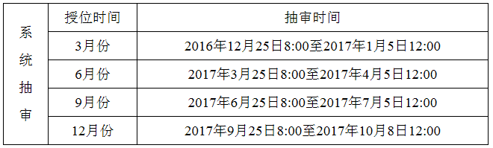

系统论文提交时间
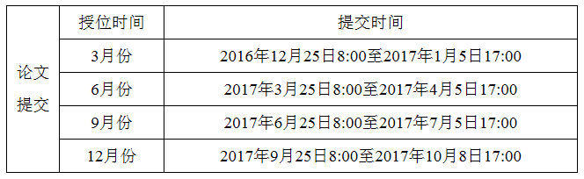
盲审结果返回时间
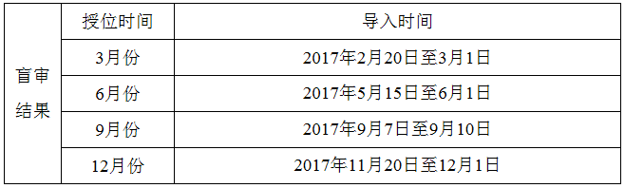

六、答辩前提交的材料
1.答辩前，在系统填写答辩公告，提交《授予学位审批书》一式两份（填写至答辩委员会成员部分并请导师签字）和博士的预答辩意见书到北楼207领取表决票，方可进行答辩，否则答辩无效。硕士生只提交两份《授予学位审批书》。
2.领取表决表时在北楼207电脑上填写《答辩汇总表》。

（一）博士生答辩公告的建立与填写
- 博士研究生进入研究生管理系统，建立答辩公告，选择专家并选择答辩秘书（答辩秘书必须为本院老师，只有本院老师具有研究生管理系统的账号）
- 答辩秘书登录研究生管理系统——毕业和学位管理——现场答辩——修改学生的答辩公告。需要填写的内容包括：
- 学位论文答辩委员会决议（博士生不能少于500字，少于500字即使能正常提交决议，但是授予学位名单不能显示）；
- 学位论文答辩记录；
- 答辩委员会对学位论文答辩情况的总体评价；
- 学位论文答辩委员会表决情况。
- 上述内容全部填写完毕，点击提交。

（二）硕士生答辩公告的建立与填写（每人只能添加一个答辩公告）
用账号XSZL02401登陆研究生管理系统，账号密码和开放时间另行通知。

- 添加校外教师：
填写论文评阅人和答辩委员会成员时，先在系统中查询该成员，如果系统里查不到，则需要先在系统中进行添加，操作如下：

菜单：教师管理-外聘专家维护
填写校外专家基本信息、选择校外专家身份和角色后点击“提交”即可。
说明：
- 校外教师的角色如是“博士答辩委员会成员”或“博士评阅人”，则该人员需要研究生院学位办审核；其他角色不需研究生院学位办审核。
- “姓名”，“性别”，“工作单位”，“职称”，“导师情况”，“承担任务”为必填项；
“导师情况”请选择“硕导”或者“博导”；
“承担任务”请选择“硕士答辩委员会成员”或者“硕士评阅人”
- 校外教师人员编号为系统自动创建。

已添加的外聘专家信息不能更改，请一定确保填写无误。

- 答辩公告的添加与维护：

菜单：毕业和学位管理-硕士答辩公告维护
步骤：1）点击菜单，在右侧界面中点击“添加答辩公告”按钮进入答辩公告添加页面。
填写“答辩公告名称”（以学号+名字命名，如：2013******李**答辩公告）、“答辩时间”、“答辩地点”；
2）点击答辩主席一列中的黄色文件夹图标，查询到人员后点击人员姓名超链接添加答辩主席；
3）点击答辩委员右下角“添加答辩委员”按钮可以依次添加答辩委员；
4）点击答辩秘书一列中的黄色文件夹图标，查询到人员后点击人员姓名超链接添加答辩秘书。（答辩秘书必须为本院老师，只有本院老师具有研究生管理系统的账号）
5）添加完毕后，点击最下端“提交”按钮，答辩公告创建成功。答辩公告创建成功后，系统将自动为该答辩组生成一个唯一的答辩编号。
- 点击添加学生，从弹出的对话框查询自己的名字，添加。
- 如果要进行修改，点击“查询”，找到自己的答辩公告进行修改。
8）答辩秘书登录研究生管理系统——毕业和学位管理——现场答辩——修改学生的答辩公告。需要填写的内容包括：
①学位论文答辩委员会决议（硕士生不能少于300字）；
②学位论文答辩记录；
③答辩委员会对学位论文答辩情况的总体评价；
④学位论文答辩委员会表决情况。
⑤上述内容全部填写完毕，点击提交。

七、系统上传最终版学位论文和学术不端行为检测
答辩结束后，研究生在系统中上传最终版学位论文（截止时间为“材料二”的提交时间），该论文是需要导师和作者签名的pdf版论文（与最终提交的纸质版的终稿一致）。毕业论文上传到系统后，请提醒导师及时审核通过。
学术不端行为检测按照《山东大学关于“学位论文学术不端行为检测系统”使用管理办法》进行，学术不端检测系统开放时间见学校通知。
需要提醒学位申请人员，检测系统新增部分功能，如个人提前进行论文检测，系统会自动保存已检测论文至比对库。学校通过检测系统进行检测时，可能造成文字复制比过高。
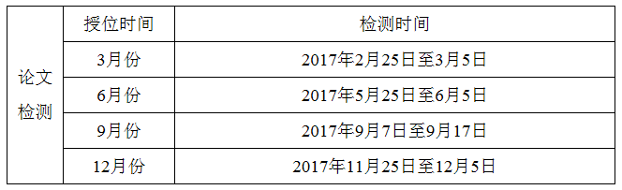

八、材料二（提交时间见上表）
见附件2《学位论文评阅及答辩所需材料清单》

九、其它注意事项：
1. 毕业审批表请从系统中下载、打印后再签字。
2. 导师不能作为答辩委员会和博士生的预答辩委员会成员。
3. 答辩结束后提交材料时重新查看207电脑中答辩汇总表中的所有信息，保证所有信息全部填写，并且填写正确。
4．学位申请书中的答辩秘书、毕业审批表的摘录人和答辩记录纸的记录人为同一人，必须已获得硕士学位（硕士答辩秘书）和博士学位（博士答辩秘书）。
在读的硕博连读研究生没有获得硕士学位，不能作为硕士的答辩秘书。
答辩秘书必须为本院老师，只有本院老师具有研究生管理系统的账号。
5. 提交的纸质版论文中的论文作者和导师签名必须为本人亲笔签名，不能用签名复印件。
6. 硕士学位论文答辩委员会由三至五人组成。成员中教授、副教授或相当技术职务的专家应占半数以上，其中至少有一名外单位的专家参加。
博士学位论文答辩委员会由五至七人组成。成员的半数以上应当是博士生指导教师。成员中必须包括二至三名校外具有教授或相当技术职务的专家（至少有一位博士生指导教师）（农科院老师视为本校老师），论文答辩委员会主席应由博士生指导教师担任。
申请人导师不能被聘为答辩委员会成员。
7. “研究生提交毕业申请流程”将在研究生个人的管理信息系统（毕业和学位管理-提交毕业申请流程）和研究生院网站（培养工作-服务指南）公布。相关表格从研究生院网站（培养工作-表格下载-培养管理）下载。

生命学院
2017.4.5

